Лабораторная работа №19

Восстановление работы системы через безопасный режим

Цель: Изучить принцип восстановления работы ОС Windows в безопасном режиме
Теоретические сведения:
Безопасный режим - это способ загрузки операционной системы, при котором загружаются самые минимальные компоненты. Даже фоновой картинки на Рабочем столе не будет.
Безопасный режим хорош тем, что не дает загружаться приложениям, прописанным в автозагрузке. Поэтому его наиболее часто используют когда компьютер заражен вирусами. Вот небольшой перечень того, что можно делать в безопасном режиме:
• Проверка операционной системы на вирусы. В этом режиме не загружается то, что находится в автозагрузке. А именно там любят прописываться вирусы. Поэтому в нём можно загрузиться и проверить компьютер на вирусы, которые в обычном режиме блокируют и не дают это сделать антивирусам. Так же в нём можно установить их и проверить.
• Восстановить компьютер. В Windows есть Средство восстановления системы, которое лучше запустить именно в этом режиме в том случае, когда компьютер стал нестабильно работать.
• Установить и обновить драйвера. В безопасном режиме драйвера загружаются самые минимальные. И если компьютер работают с глюками и проблема кроется в них, то этот режим может помочь с этой проблемой.
• Проверить работу компьютера. Бывает такое, что в нормальном режиме комп тупит, а в безопасном всё хорошо. Тогда дело в программной части и нужно разбираться с ПО. Если же в безопасном режиме проблемы те же, то, скорее всего, дело в аппаратной части.

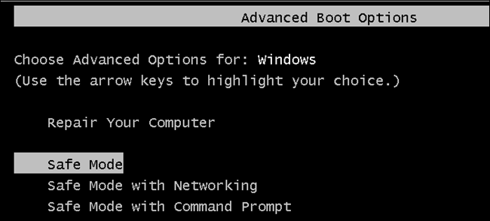

Задание на лабораторную работу:

- На виртуальной машине загрузитесь в Windows 7 в обычном режиме.
- Запустите конфигурацию системы msconfig и на вкладке загрузка установите в качестве параметра загрузки Безопасный режим.
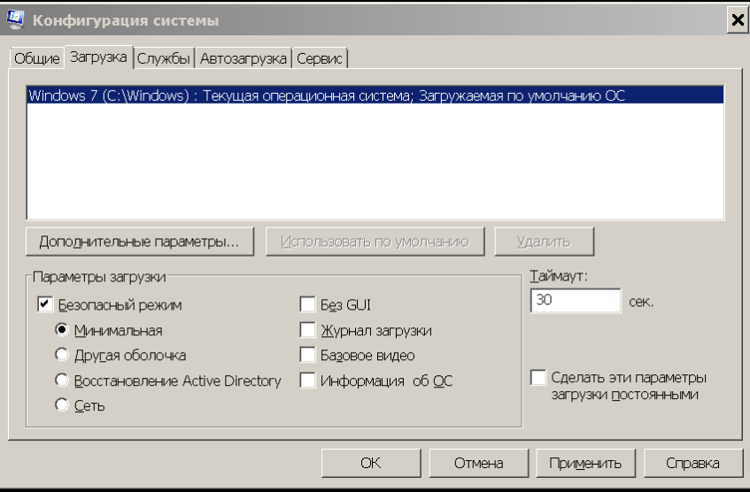

- Нажмите Применить и ОК. На вопрос системы выберите «Выход без перезагрузки».
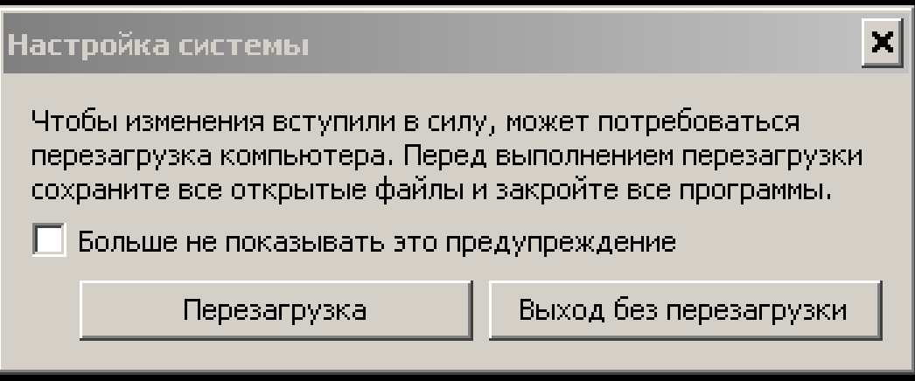

- Зайдите в меню создания точки восстановления системы. Для этого откройте меню ПУСК и в строке поиска начните набирать «Создание точки».

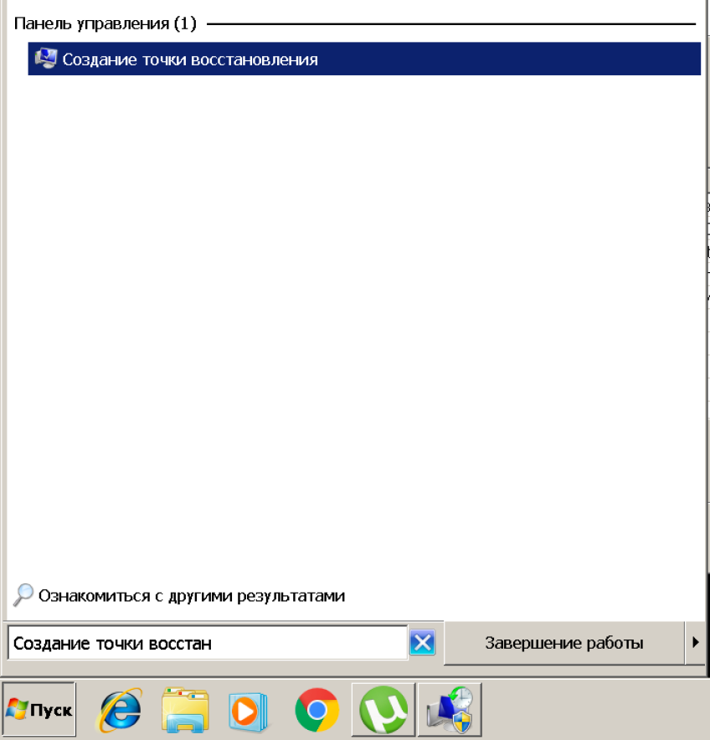

- Откроется меню «Свойства системы», на вкладке Защита системы -> Параметры защиты нажмите Создать
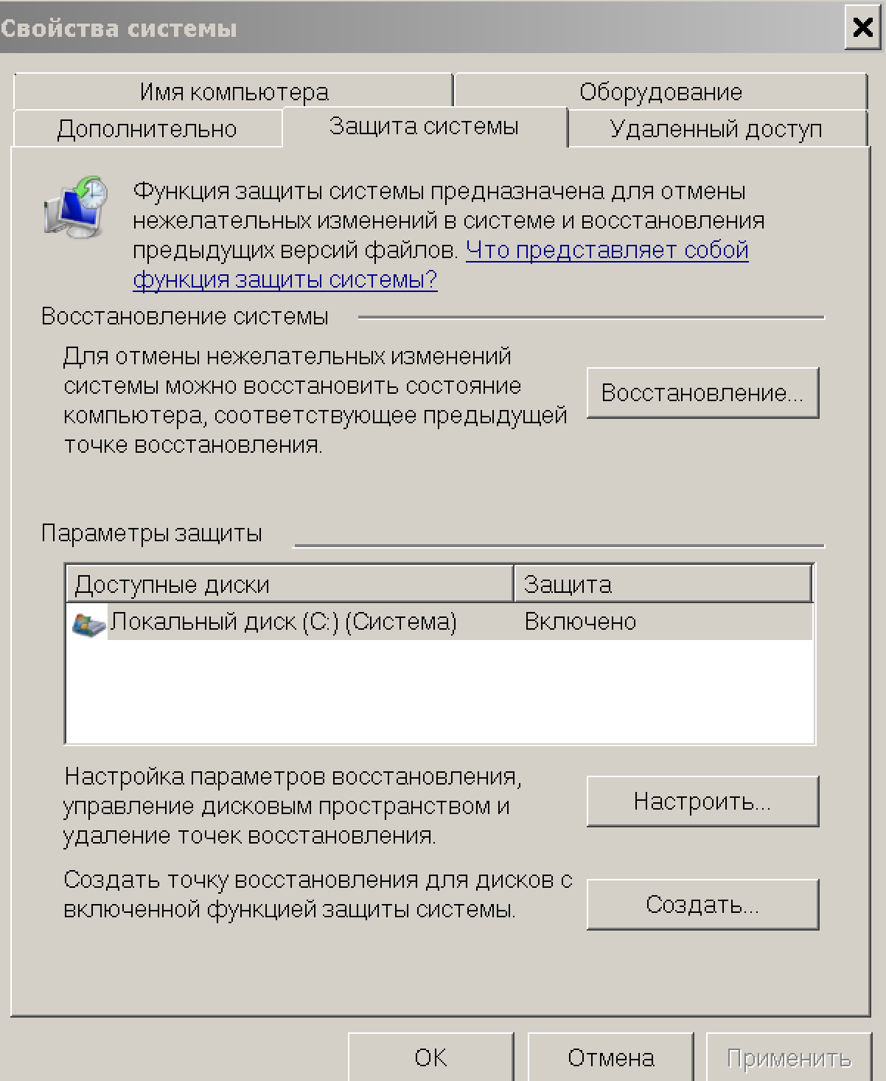
- Создайте точку восстановления системы. Введите в названии точки восстановления системы Вашу фамилию и номер группы. К примеру как это показано на скриншоте:
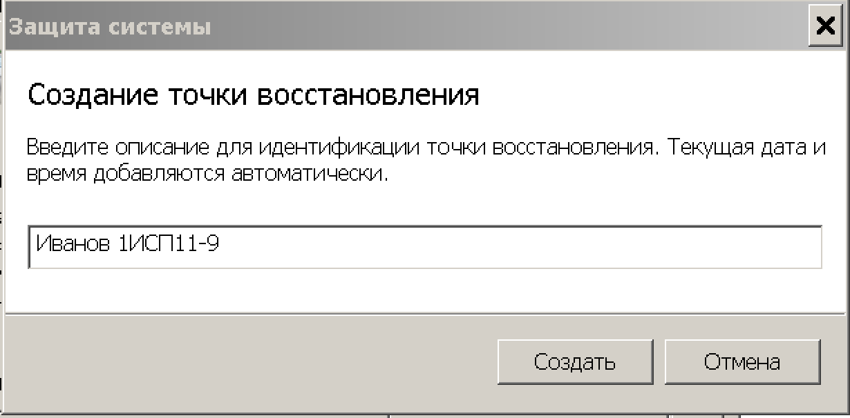

Нажмите Создать и дождитесь окончания Создания точки восстановления системы

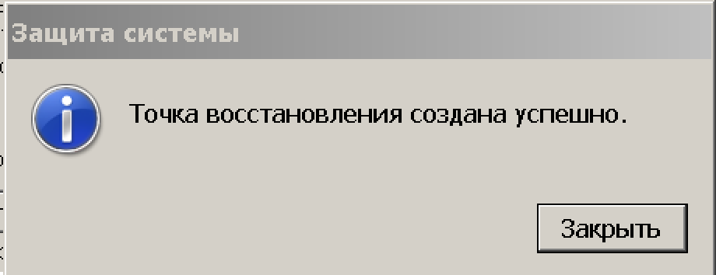

- Проверьте успешность созданной Вами точки Восстановления системы. Для этого зайдите в меню восстановление системы. Откройте меню ПУСК и в строке поиска начните набирать «Восстановление»

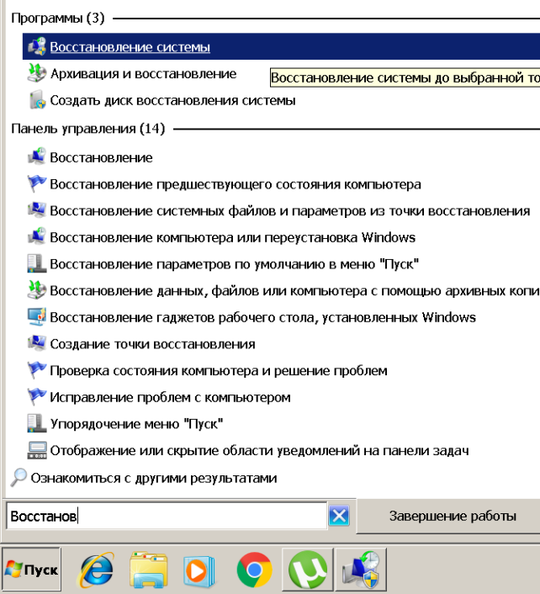
- Откроется средство «Восстановление системы»
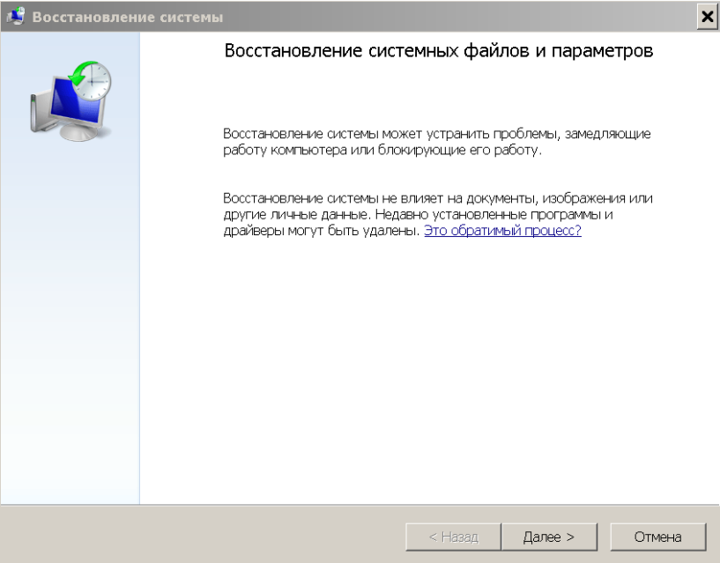
- Нажмите Далее. Откроются созданные Вами точки восстановления системы. Убедитесь в том что Ваша точка восстановления системы присутствует. И нажмите Отмена.
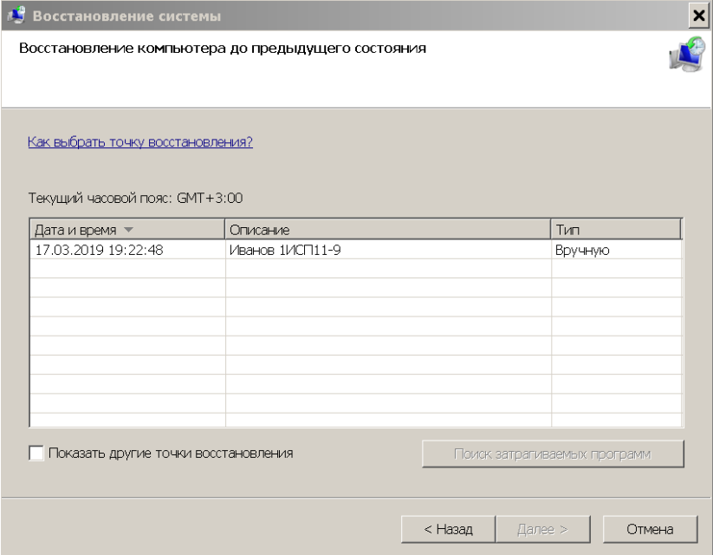

- Перезагрузите Windows 7 на виртуальной машине. Загрузка в безопасный режим будет осуществляться автоматически.

- В безопасном режиме Windows 7 откройте меню «Восстановления системы» (см. Пункт 7).

- В списке точек восстановления системы установите галочку «Показать другие точки восстановления». Сколько точек восстановления было создано системой автоматически? (В отчет)

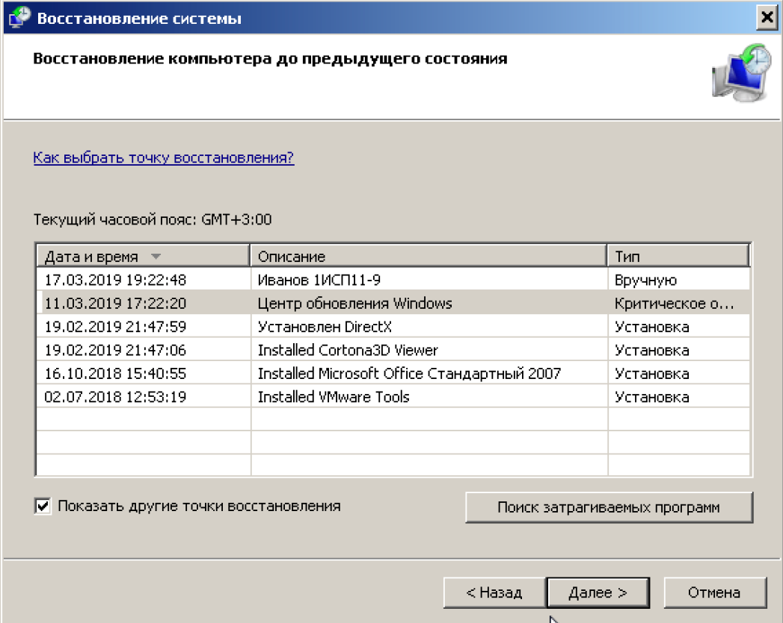

- Выберите вашу точку восстановления системы и нажмите «Поиск затрагиваемых программ»
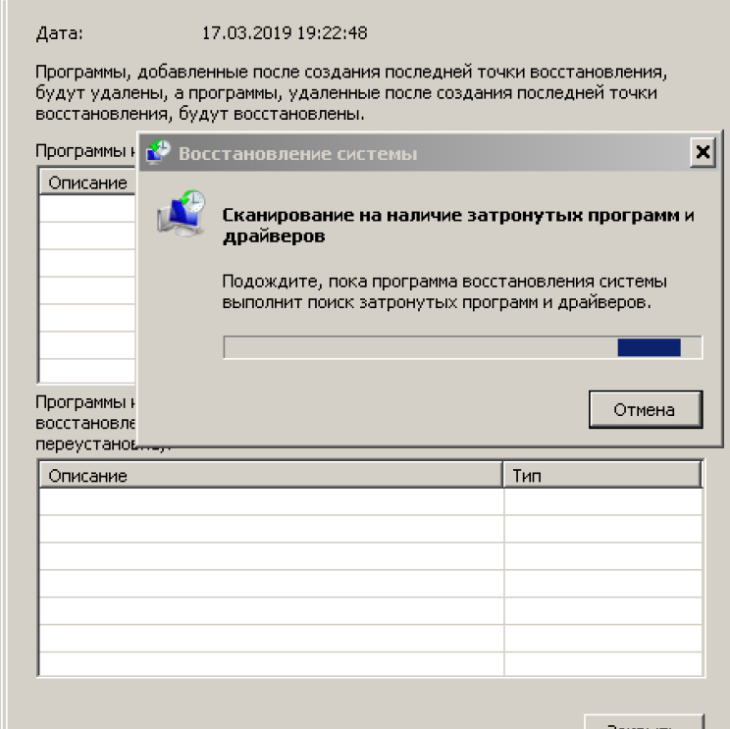

- Просмотрите список затрагиваемых программ. Какие программы будут удалены после применения точки восстановления системы? (В отчет)

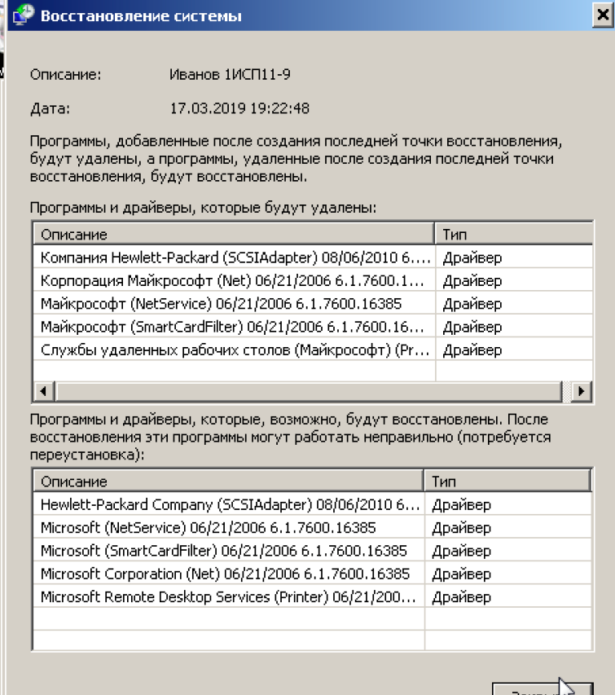

- Закройте список затрагиваемых программ и просмотрите тот же список, но для самой старой точки восстановления. Какие отличия в затрагиваемых программах имеются по сравнению с новой точкой восстановления? (В отчет)
- Вернитесь к списку точек восстановления, выберите точку созданную Вами и нажмите Далее, а затем Готово
- На вопрос системы «Продолжить?» нажмите Да.
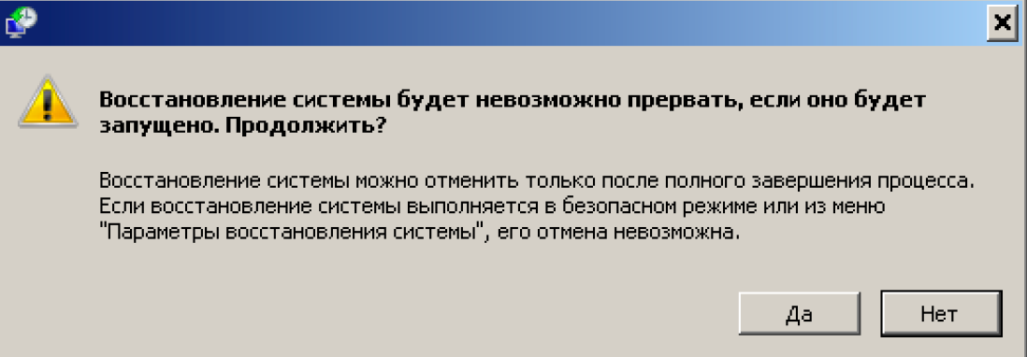

- Начнется восстановление системы



- После перезагрузки Вы заново попадете в Безопасный режим ОС.
Успешное восстановление системы будет сопровождаться сообщением:

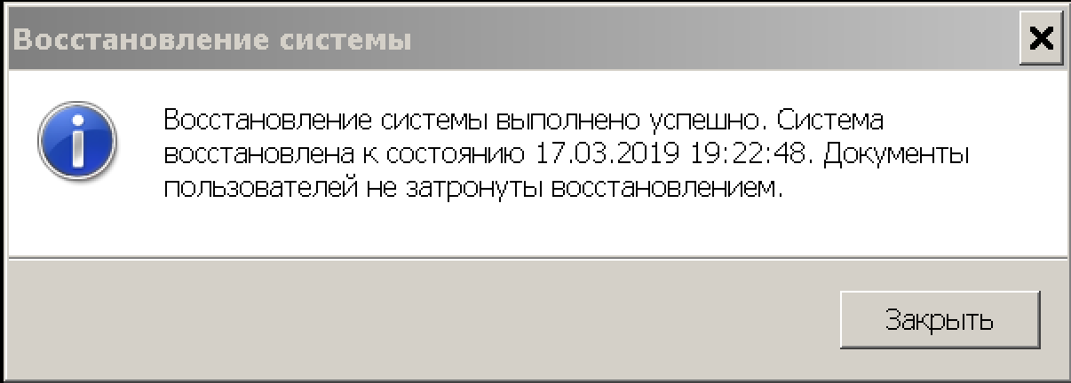

Запишите в отчет заметку об успешном или не успешном восстановлении системы.
- В msconfig на вкладке «Загрузка» в Параметрах Загрузки снимите галочку с безопасного режима и перезагрузите Windows 7 в нормальный режим работы.

Контрольные вопросы:
- Что такое безопасный режим Windows?
- Параметры запуска Безопасного режима.
- Отличия безопасного режима от чистой загрузки ОС ОТВЕТИТЬ 100%

